**Задания по инструменту разработчика**

**Задание №1**

Есть страница http://oleg.software-testing.by/test_answers_wo.php . На ней есть некоторое количество ссылок.

Задача:

1. найти ВСЕ ссылки (все URL, по которым существует возможность перейти, даже скрытая возможность) и указать какие коды ответов возвращает сервер, если переходить по ним.
2. Приложить скриншот СТРАНИЦЫ приложения, на котором видно, что каждую ссылку сделали видимой, а не просто в коде страницы ее нашли.

Чтобы сделать задание необходимо знание html, css, куков.

1. Все ссылки - 11 шт

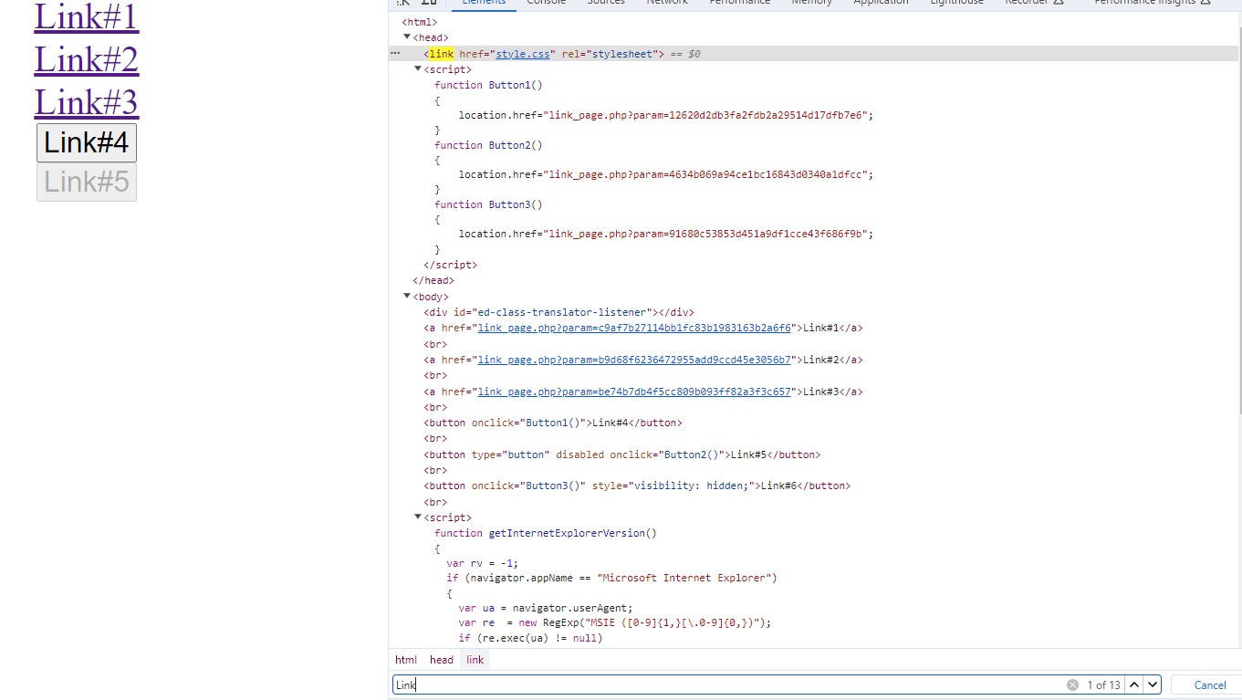

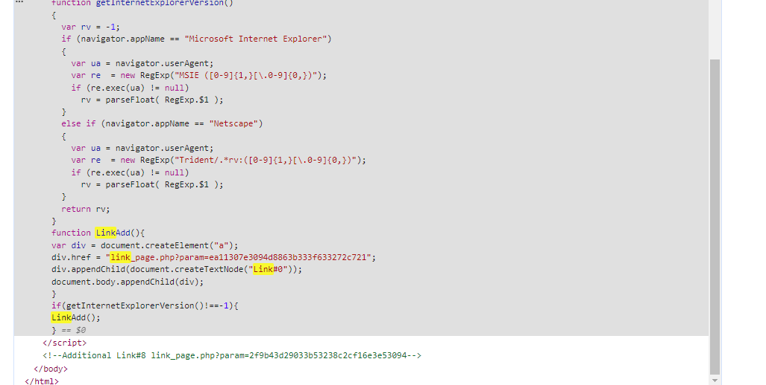

Все ссылки возвращают ошибку 500 - сервер столкнулся с неожиданной ошибкой, которая помешала ему выполнить запрос.

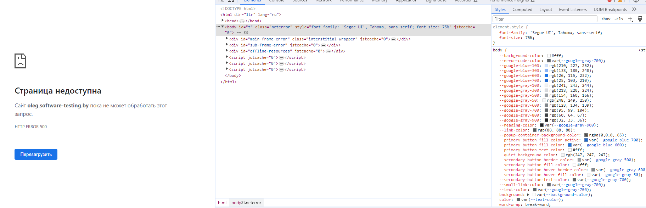

2. Отредактированные ссылки

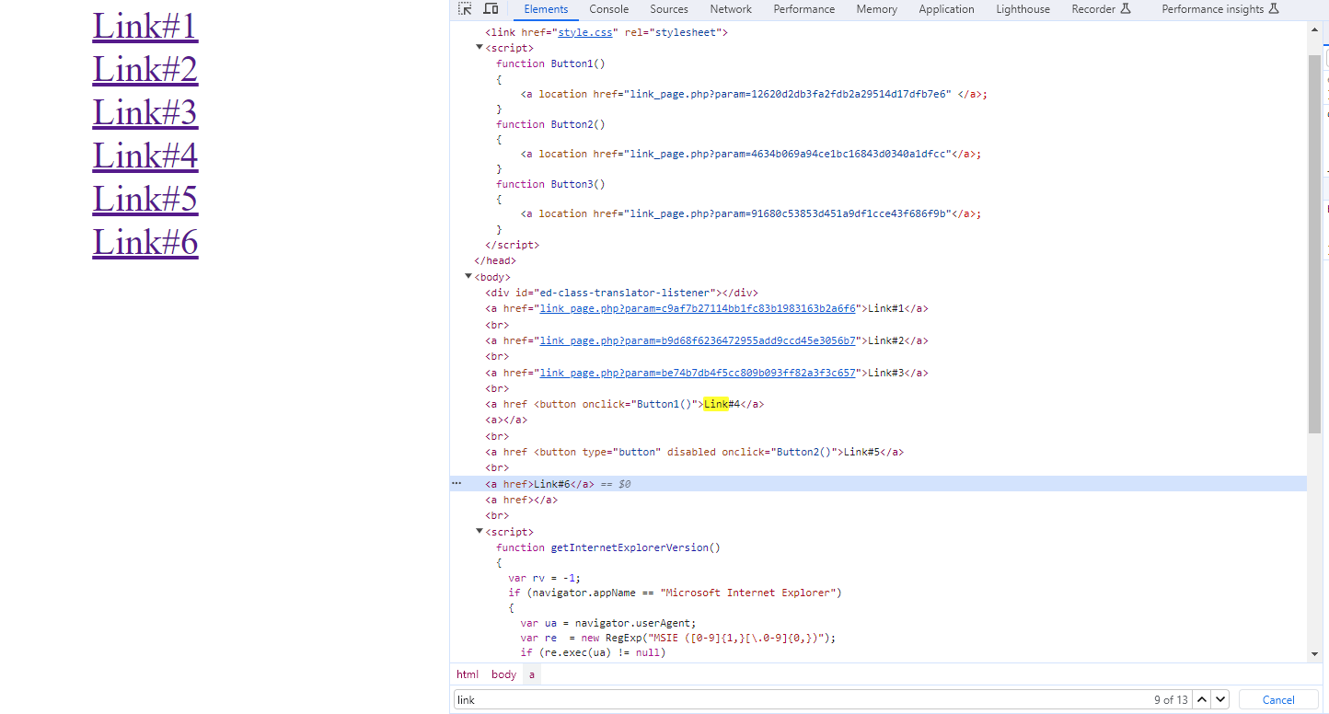

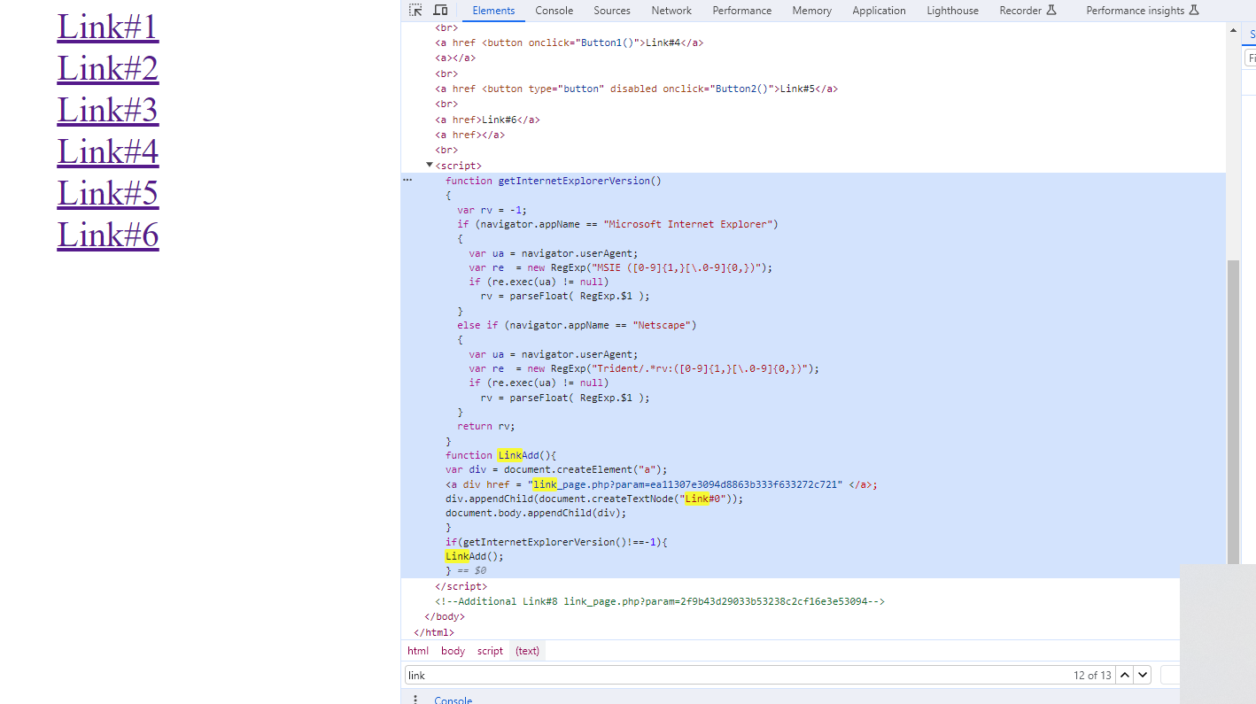

**Задание №2**

Не совсем к консоли относится, но необходимо понимать коды возвращаемые на запросы, поэтому надо ответить на след вопросы письменно:

1. Вы тестируете какое-то web-приложение и у вас есть права доступа ко всему, что только возможно. В процессе тестирования вы заходите на какую-то страницу, а браузер вам говорит “404, страница не найдена”. Опишите свои действия.
2. Вы тестируете какое-то web-приложение. В процессе тестирования какой-то функции сервер возвращает ошибку 403. Опишите свои действия.

1.

1. Проверить написание адреса - возможно, в его написании была допущена ошибка, и пользователь пытается попасть на несуществующий сайт.
2. Проверить URL - возможно, он не активен или разработчики забыли убрать пути к удаленным площадкам.
3. Проверить переадресацию с одного URL на другой. Если в компании было принято решение о том, что нужно изменить адрес сайта, то в процессе редизайна веб-разработчики при замене старого URL на новый могли забыть про связанные ссылки.
4. Если вышеперечисленное не помогло, то нужно искать технические проблемы на сервере - смотрим сами или связываемся с соответствующими работниками.

2.

1. Проверить лог-файлы веб-сервера. Если запись об ошибке 403 есть в логе ошибок веб-сервера, в этом же файле будет указана её причина. Если записи об ошибке в логе ошибок нет, но упоминание кода 403 есть в логе доступа к сайту, это может означать, что код 403 выдаётся используемыми на сайте скриптами, и причину следует искать в логике их работы.
2. Проверить права доступа к файлам и каталогам сайта.
3. Удостовериться, что файлы, которые должны использоваться для выдачи информации по запрошенному URL, действительно присутствуют. Если URL указывает на каталог сайта, то нужно убедиться, что в нём присутствует индексный файл.
4. Проверить корректность директив в файле .htaccess, особенно директив Deny, Require, Order, RewriteRule.